Ахметова Танзиля Хатыповна
ГБОУ СПО "Уфимский торгово - экономический колледж"
Преподаватель

МЕТОДИЧЕСКАЯ РАЗРАБОТКА
по открытому внеклассному мероприятию
на тему: «Я помню, я горжусь!»

Пояснительная записка
Методическая разработка открытого внеклассного мероприятия посвященного70-летию Дню Победы в Великой Отечественной войне на тему: «Я помню, я горжусь!» предназначена для преподавателей и студентов средних специальных учебных заведений.
Основной целью методической разработки является:
- воспитание чувства патриотизма, гордости за свою страну, за соотечественников;
- расширение кругозора студентов об основных моментах истории Великой отечественной войны;
- воспитания уважительного отношения к старшему поколению;
С целью повышения интереса и знаний студентов к внеклассному мероприятию были приглашены ветераны Великой отечественной войны.
Использованы фрагменты документальных фильмов о войне, стихи, музыкальное сопровождение, представлены иллюстрации и атрибуты военных лет. Актовый зал оформлен книжкой – раскладкой на военную тему и плакатами.

План открытого внеклассного мероприятия

Группы:1006,1207
Специальность:38.02.04 «Коммерция»
Преподаватели: Ахметова Т.Х., Лаврентьева И.А.
Место проведения: актовый зал колледжа
Время проведения: 60 минут
Тема: « Я помню, я горжусь!»
Цель:
Образовательная: расширение кругозора студентов об основных моментах истории Великой отечественной войны;
Воспитательная: воспитание у студентов патриотизма и гражданственности, любви к Родине;

Оформление актового зала:
1.Иллюстрации, книжка – раскладка на тему Великой отечественной войны;
2.Документальный фильмы о Великой отечественной войне;
3.Музыкальное сопровождение;
Список литературы:
- Стихи о Великой отечественной войне «Поэтическая Россия» М., 2012г.
- «Великая Отечественная война, цифры и факты» М., изд. «Просвещение» 2013г.
3. Герасимов В.А. « Классные часы и беседы о Россйской истории» М.,2012г.
4.Касимова Т.А. Яковлев Д.Е. « Патриотическое воспитание» методическое пособие М.,2012г.

Голос за кадром:
-1-й ведущий: Советскому народу, разгромившему фашистскую Германию в годы второй мировой войны
2-й ведущий: Мужеству, стойкости, доблести, отваге русского солдата
1-й ведущий: Тем, кто шел в бой за Родину, выстоял и победил!
- 2-й ведущий: Тем, кто ковал Великую победу в тылу!
- 1-й ведущий: Светлой памяти всех погибших в борьбе за Великое дело!
- 2-й ведущий: 70 –й годовщине Победы в Великой отечественной войне мы посвящаем наше торжество!

4-й ведущий:
- Год 1945... Год 2015.
Между ними 70 лет мира и памяти.
Память - это благодарность.
Память – это долг.
Память – это жизнь.
Я помню, значит, я живу.
Звучит вальс
После вальса звуки взрыва (идет презентация с кадрами о войне и голос Левитана)
Выходят ведущие.
1-й ведущий: Огнем не выжечь из нашей памяти страшный день: 22 июня 1941 года.» Сорок первый… от горя черный…» Кто не помнит этой даты? Она вошла в жизнь нашего народа ненавистным воем вражеских бомб, разрушенными селами и городами, миллионами убитых на фронтах, угнанных в рабство, замученных в лагерях смерти.
4-й ведущий:
Война оставила след почти в каждой семье. 27 миллионов своих сыновей и дочерей не досчиталась наша страна. Они не пощадили своей жизни ради нашей победы.
1-й ведущий: Разрушено 1710 городов и поселков, свыше 70 тысяч сел и деревень. Взорвано около 32 тысяч промышленных предприятий, 65 тысяч километров железнодорожных путей. Уничтожено то, что было создано трудом нашего народа. Выведены из строя заводы, фабрики, затоплены шахты, истоптаны плодородные нивы.
4-й ведущий:
Достойный вклад в Великую Победу внесла и наша Республика. Всего Башкортостан отправил на битву с фашистами более 700 тысяч своих лучших сынов и дочерей. Более 322 тысяч наших земляков не вернулись с войны. А население республики составляло тогда 2 млн. 600 тыс. человек. Такова горькая цена, которую Башкортостан заплатил за Победу.
1-й ведущий:
Вот пролетают за вехой вехи.
И мир уже в двадцать первом веке,
Но будут помнить потомки свято
Подвиг солдат века двадцатого!
Пусть память хранить помогут эти
70 ШАГОВ К ПОБЕДЕ

4-й ведущий:
В числе тех, кто приближал Победный май ратным подвигом на фронте и непосильным трудом в тылу, были и наши ветераны. Давайте откроем книгу историй о войне тех, кто сегодня в этом зале. И сегодня у нас в гостях ветераны Великой Отечественной войны, фронтовики и труженики тыла.
Слово для поздравления предоставляется директору колледжа
Вручение цветов ветеранам
Для Вас, дорогие ветераны, гости и для всех присутствующих в этом зале
Номер художественной самодеятельности

2-й ведущий: 4 года шла война – это 1418 дней и ночей! 34 тысячи часов и 27 миллионов погибших людей. 27 миллионов, вы только представьте – если по каждому из 27 миллионов в стране объявить минуту молчания, страна будет молчать… 50 лет!

1-й ведущий:Сколько звёзд раскалённых светит нам с высоты?
Двадцать семь миллионов - мне ответила ты.
Двадцать семь миллионов ? Эта цифра точна?
Ровно столько влюблённых погубила война.

3-й ведущий: Плачут ивы, а клёны грустно так шелестят,
Двадцать семь миллионов крепко-накрепко спят.
Они храбро сражались за Отчизну свою,
В наших песнях остались, хоть погибли в бою.

2-й ведущий: Жизнь должна быть прекрасной в нашей вольной стране,
Верю я - не напрасны были жертвы в войне
Плачут ивы, а клёны грустно так шелестят,
Двадцать семь миллионов крепко-накрепко спят...
3-й ведущий: 22 июня 1941года и 9 мая 1945 года. Две странички календаря. Два дня жизни планеты Земля. Два дня истории человечества. Они отмечены в календаре разными цветами: один — черный лист с падающими бомбами, другой — красный лист с переливами радуг победного салюта.
1-й: Они так и называются: День Памяти и Скорби и Праздник Победы советского народа в Великой Отечественной войне 1941 –1945 гг.
2-й: Два дня календаря. А между ними…

Студентка :
А может, не было войны…
И людям все это приснилось:
Опустошенная земля,
Расстрелы и концлагеря,
Хатынь и братские могилы?
А может, не было войны,
И у станков не спали дети,
И бабы в гиблых деревнях
Не задыхались на полях,
Ложась плечом на стылый ветер?
А может, не было войны,
И мир ее себе придумал?
«Но почему же старики
Так плачут в мае от тоски?» -
Однажды ночью я подумал.
А может, не было войны,
И людям все это приснилось?..

3-й ведущий:
Война… Это слово нам не приснилось. Оно слышится в каждом доме, когда листают старые фотографии и смотрят на портреты родных и близких людей.
2-й ведущий:
Война…Она слышится и тогда, когда за окошком бушует май и природа вступает в самую прекрасную свою пору – цветения.
3-й ведущий:
Война…Она слышится и тогда, когда убеленные сединами мужчины и женщины встречаются вместе и вспоминают свою молодость, такую трудную, и несмотря ни на что, прекрасную. Они плачут и вспоминают, своих друзей, свою любовь, свою войну….и свою Великую Победу!

Слово предоставляется ветерану войны.

Номер художественной самодеятельности:
4-й ведущий:
Война... Это подвиг защитников Бреста, война - это 900 дней блокадного Ленинграда.
1-й ведущий:
В истории войны много героических славных страниц, но одной из наиболее памятных, трагичных, великих и мужественных является подвиг защитников Ленинграда.
4-й ведущий:
Сестра моя, товарищ, друг и брат!
Ведь это мы, крещенные блокадой
Нас вместе называют Ленинград
И шар земной гордиться Ленинградом!
1-й ведущий:
Ленинград для нас больше, чем город! С него несколько раз начиналась история России. Именно здесь, избяная Русь стала Великой Державой! Немцы терзали прекрасный город бомбами и снарядами. Немцы попытались взять город измором и окружили его двойным кольцом. В городе не стало света, дров, воды, хлеба. Но город, несмотря на это жил и сражался, верил и надеялся!

Номер художественной самодеятельности: Звучит песня «Ленинград»

4-й ведущий:
Война…, это клятва панфиловцев: "Ни шагу назад, за нами Москва!"
1-й ведущий:
Война… это добытая огнем и кровью победа под Сталинградом
В шести городских районах, в которых до войны проживало около полумиллиона человек, на 2 февраля 1943 года насчитывалось полторы тысячи жителей. Жизнь в городе едва теплилась. Люди жили в подвалах, блиндажах, землянках, в развалинах домов. Но именно Сталинградская битва стала переломной в в освобождении России от фашистов.
4-й ведущий:
Война…это подвиг героев Курской дуги, это штурм Берлина, это память сердца всего народа.
1-й ведущий:
Великая Отечественная война.… В битве за отчий край стояли насмерть все, кто мог держать оружие в руках. А враг наступал. На передовой взрывами снарядов и бомб был изранен каждый клочок земли. Но вновь поднимались в атаку наши бойцы, шли навстречу пулям, шли сквозь пули. Мертвых хоронили, а живые шли дальше! И, быть может, силы им придавало то, что…дома их ждали семьи, любимые, матери, жены, дети!

Объявляется номер художественной самодеятельности: сценка «Привал» под песню «Темная ночь»

2-й ведущий:
Советский тыл был монолитным и прочным на протяжении всей войны. Он обеспечил Вооруженные Силы всем необходимым для полного разгрома германского агрессора и завоевания Великой Победы.
3-й ведущий:
Родина высоко оценила подвиги тружеников тыла, 199 из них получило звание героя Социалистического Труда, 204 тысяч награждены орденами и медалями. Специально учрежденной медалью «За доблестный труд в Великой Отечественной войне 1941-1945 годов» награждено 16 миллионов рабочих, колхозников, представителей интеллигенции.
2-й ведущий: В суровые дни войны Башкортостан стал надежным бастионом, где днем и ночью ковалось оружие. В 1941-1942 годах в республику вывезено оборудование более 120 промышленных предприятий.
3-й ведущий: Башкортостан в годы войны стал одним из. регионов обеспечения фронта воинами, вооружением, горючим и продовольствием. В 1941-42 в БАССР находились десятки госпиталей, органы государственной власти, прибыло 280 тыс. человек эвакуированных.
За самоотверженный труд и мужество около 1 тыс. рабочих, инженерно.-технических работников, более 300 тружеников сельского хозяйства награждены орденами и медалями.
Номер художественной самодеятельности: башкирский танец.
1-й ведущий:
Говоря о героических делах народа в годы войны, особенно хочется сказать о трудовых подвигах женщин. В первые дни войны, преодолевая огромные трудности, они заменили своих мужей, отцов и братьев у станков, осваивали их специальности и с каждым днем повышали свои производственные показатели. Их труд золотыми буквами вписан в героическую летопись истории нашей Родины.
4-й ведущий:
Да, были, как века, мгновения.
Об этом тяжко вспоминать. –
Хватило б только сил, терпения, -
чуть слышно повторяла мать.
Когда заря еще дремала
и крепко спали петухи,
она, ослабшая, вставала
на ошалелые гудки.
1-й ведущий:
Мне только после ясно стало:
им, женщинам, таким, как мать,
упорным,
сердце приказало
в тылу
Отечество
Спасать!
4-й ведущий:
Война и дети... Трудно представить что-то более несовместимое. Какое сердце не обожжет память огненных лет, ставших суровым испытанием для миллионов советских ребят, которым нынче уже за пятьдесят!
1-й ведущий:
Война разом оборвала их звонкие песни. Черной молнией пронеслась она по пионерским лагерям, дачам, дворам и околицам - всюду солнечное утро 22 июня предвещало новый радостный день летних каникул. Затрубили тревожно горны: «Война!»
4-й ведущий:
Дети войны... Они сражались наравне со взрослыми - были связными, разведчиками, радистами в партизанских отрядах. Дети войны стояли у станков, хоронили своих близких, замерзали, умирали от голода, помогали подпольщикам, сражались с врагом в интернациональном сопротивлении.
Дети войны и веет холодом,
Дети войны и пахнет голодом,
Дети войны и дыбом волосы:
На челках детских седые волосы
Земля омыта слезами детскими,
Детьми советскими и не советскими.
Какая разница, где был под немцами….

1-й ведущий:
Была земля и жесткой и метельной
Была судьба у всех людей одна
У нас и детства не было отдельно,
А были вместе – детство и война…

4-й ведущий:
29 апреля начались бои за рейхстаг, который обороняло около тысячи человек. Рано утром 1 мая лейтенант Алексей Берест и сержанты Михаил Егоров и Мелитон Кантария водрузили над рейхстагом Знамя Победы.
1-й ведущий:

Сорок пятый!
Ещё стояла тьма немая,
В тумане плакала трава.
Девятый день большого мая
Уже вступал в свои права.
По всей стране от края и до края
Нет города такого, нет села,
Куда бы ни пришла Победа в мае
Великого девятого числа.
Кто-то пел и кто-то плакал,
А кто-то спал в земле сырой

4-й ведущий:
- Помолчим над памятью друзей,
Тех, кого мы больше не увидим,
Не услышим, тех, кто жизнью всей
Вместе с нами в мир грядущий вышел.
Помолчим не потому, что нам
Нечего сказать об уходящих...
Мы их назовем по именам,
Как живых, живущих настоящим!
Помолчим, чтобы сказать о них
Не холодным, равнодушным словом,
Чтоб они воскресли хоть на миг
Всем звучаньем голоса живого!

1-й ведущий:
Вечная слава героям, павшим за нашу Родину!
Всех, за Отчизну жизнь отдавших,
Всех, не вернувшихся домой,
Всех, воевавших и страдавших,
Минутой обниму одной.
Пусть все замрет в минyтy эту,
Пусть даже время помолчит,
Мы помним вас, отцы и деды,
Россия, Родина вас чтит!

ПРОШУ ВСЕХ ВСТАТЬ! (Идет минута молчания)

2-й ведущий:
Гори свеча, гори не затухай,
Непреходящей болью будь.
Пусть в пламени твоём встают,
Чей оборвался путь.

3-й ведущий:
Гори свеча, не затухай,
Не дай нахлынуть тьме.
Не дай живым забыть всех тех,
Погибших на войне!

Звучит песня «ЖУРАВЛИ»

4-й ведущий: Война закончилась. И пушки замолчали,
И годы сгладили великую беду,
И мы живем. И мы опять весну встречаем,
Встречаем День Победы, лучший день в году.
2-й ведущий: И от Камчатки до прославленного Бреста,
От Севастополя до мурманских широт
Печаль и радость по стране шагают вместе,
И снова память нам покоя не дает...
1-й ведущий: Война закончилась. Но песней опаленной
Над каждым домом до сих пор она кружит.
И не забыли мы, что наших миллионы
Ушли в бессмертие, чтоб нам с тобою жить.

3-й ведущий: Они исполнили солдатский долг суровый,
И до конца остались Родине верны,
И мы в Историю заглядываем снова,
Чтоб день сегодняшний измерить днем войны.
4-й ведущий: Война закончилась. И заживают раны,
И в День Победы по восторженной стране,
Блестя наградами, шагают ветераны,
Фронтовики, герои, совесть наших дней.
1-й ведущий:
Слава нашим ветеранам!
Все: СЛАВА!
4-й ведущий: Слава труженикам тыла!
Все: СЛАВА!
2-й ведущий:
И солдатам рядовым!
Все: СЛАВА!
От души спасибо им!

Звучит песня День Победы!

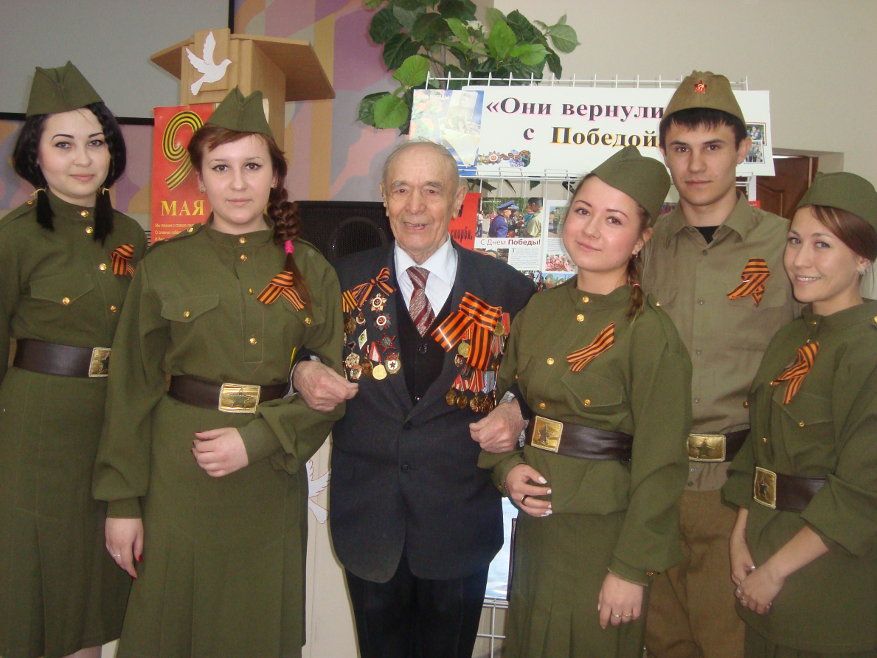

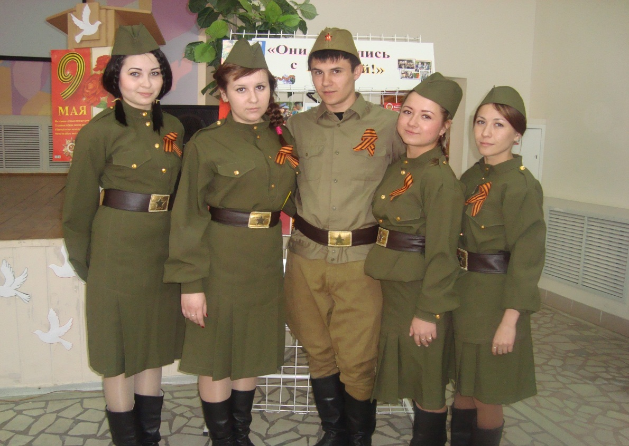

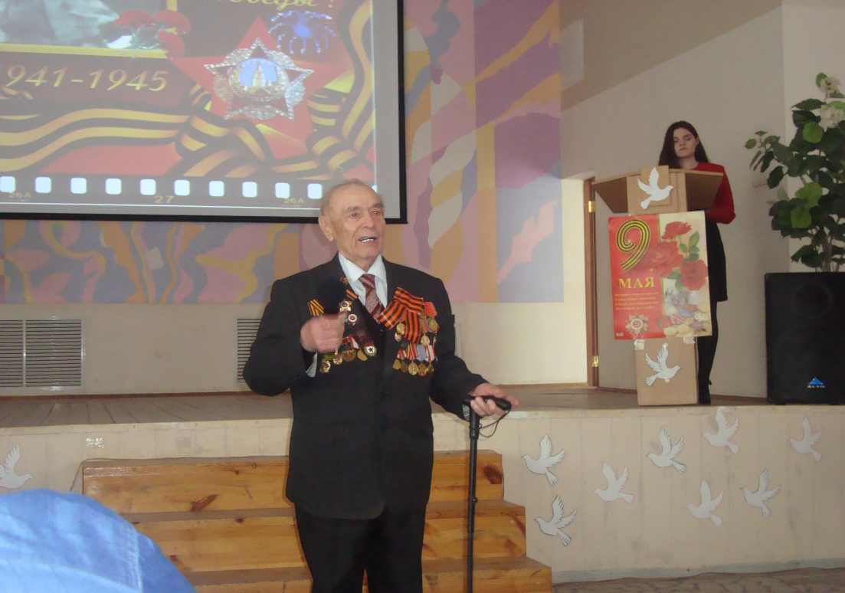
Выступление ветерана Великой отечественной войны

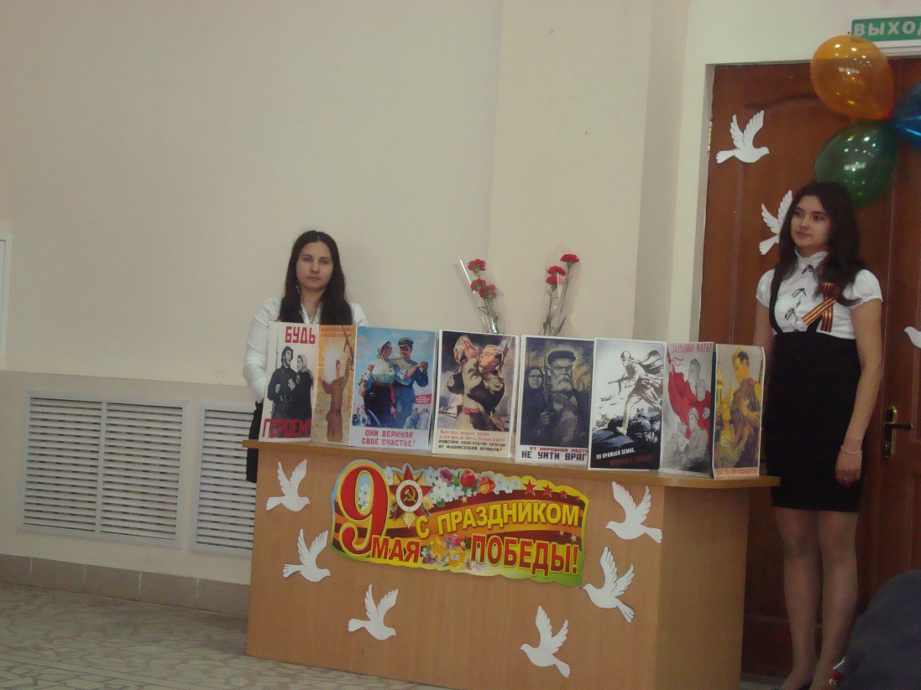
Оформление актового зала книжкой - раскладкой открытого внеклассного мероприятия посвященного Дню Победы

